Temat 6: Drogi dla rowerów i przejazdy dla rowerzystów.
1.Droga rowerowa
Droga rowerowa to: droga przeznaczona dla kierujących rowerami jednośladowymi, którzy są obowiązani z niej korzystać.
Znak C-13 „droga dla rowerów”.
Koniec takiej drogi oznacza
Znak C-13a „koniec drogi dla rowerów”.
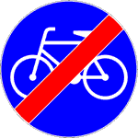
Jeżeli z drogi dla rowerów korzystają również piesi, na jednej tarczy znaku umieszczone są symbole znaków C-13 droga dla rowerów i C-16 droga dla pieszych, symbole znaków mogą być oddzielone kreską pionową lub poziomą. W przypadku, gdy symbole są oddzielone kreską pionową, oznacza to, że ruch pieszych i rowerów jednośladowych odbywa się odpowiednio po stronach drogi wskazanych na znaku. Natomiast, gdy są oddzielone kreską poziomą, ruch pieszych i rowerów jednośladowych odbywa się na całej powierzchni drogi.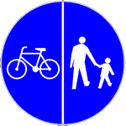 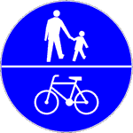
Droga rowerowa może być także oznakowana znakiem poziomym P-23„Rower”

Korzystaj z dróg rowerowych jeżeli jest to tylko możliwe. Rowerzysta ma obowiązek poruszania się drogą dla rowerów. Droga rowerowa to najbezpieczniejsze miejsce dla rowerzystów, są stworzone specjalnie dla nich, wiec należy z nich korzystać. Dlatego jeżeli widzicie odpowiednie oznakowanie takie jak przedstawione na zdjęciach poniżej to znaczy że właśnie tu znajduje się droga dla rowerów i należy się nią poruszać.
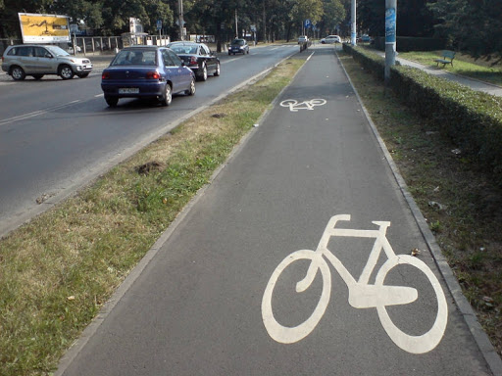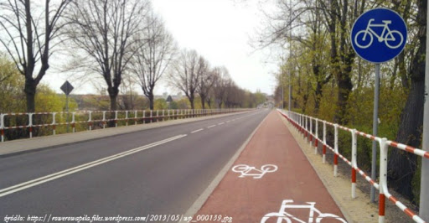

http://wrower.pl/prawo/obowiazek-jazdy-po-drodze-dla-rowerow,3004.html

2.Przejazd dla rowerzystów

Przejazd dla rowerzystów to powierzchnia jezdni lub torowiska przeznaczona do przejeżdżania przez rowerzystów, oznaczona odpowiednimi znakami drogowymi.

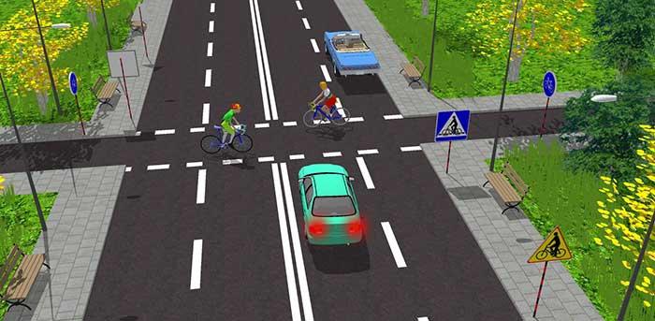
Oznakowanie przejazdu dla rowerzystów:
Znak poziomy „Przejazd dla rowerzystów”
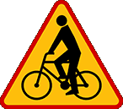
Znak „Rowerzyści”

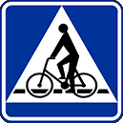
Znak „Przejazd dla rowerzystów”(w poprzek drogi)
Na przejazdach dla rowerzystów, ruch może być regulowany za pomocą sygnalizacji świetlnej.
Na przejazdach dla rowerzystów nadawane są przez sygnalizator S-6 dwa sygnały w kształcie sylwetki roweru Sygnał zielony zezwala na wjazd na przejazd dla rowerzystów. W końcowej fazie nadawania, sygnał zielony zmienia się w migający, co oznacza, że za chwilę będzie wyświetlany sygnał czerwony i rowerzysta jest obowiązany jak najszybciej opuścić przejazd. Sygnał czerwony oznacza zakaz wjazdu na przejazd dla rowerzystów.

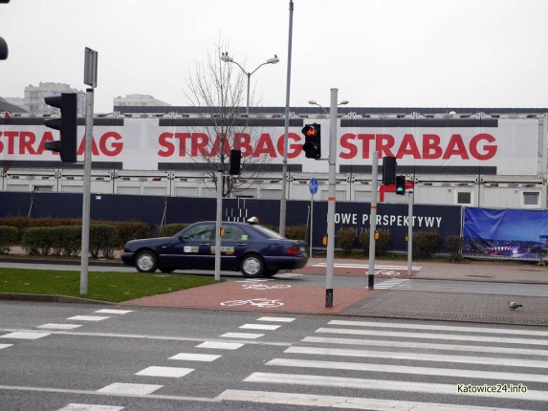

Pamiętaj!!!
Rowerzysta, który znajduje się na przejeździe dla rowerzystów ma pierwszeństwo. Na przejazdach dla rowerzystów stosuj zasadę ograniczonego zaufania, zachowaj szczególną ostrożność. Przed wjazdem na przejazd, upewnij się, czy inni użytkownicy drogi cię widzą.

http://wrower.pl/prawo/rowerzysta-na-pasach,2285.html
https://www.youtube.com/watch?v=CsAHShQH0_o
https://rowerowanie.com/prawo/pierwszenstwo-przejezdzie-rowerowym/

